سایت آزمون زبان دانشگاه تهران یک بستر آنلاین است که ارزیابی مهارت زبان را آسان می سازد. این برنامه برای ارزیابی مهارت های زبان گفتاری و نوشتاری طراحی شده است و به کاربران نشانی دقیق از سطح فعلی توانایی آنها در یک زبان خاص ارائه می دهد. استفاده از این سایت آسان است و رابط کاربری ساده ای دارد که به کاربران امکان می دهد تا در کمترین زمان ثبت نام را انجام دهند و از نتایج آزمون خود مطلع گردند. در ادامه تصمیم بر این است تا نحوه ثبت نام در سایت آزمون زبان دانشگاه تهران به شما اموزش داده شود به همین دلیل پیشنهاد می کنیم تا پایان این محتوا با ما در وب سایت ایرانتحصیل همراه باشید.

🔔 اطلاعیه 🔔
نتایج آزمون زبان دانشگاه تهران نوبت دی ماه 1401 منتشر شد.
برای مشاهده نتایج کلیک کنید

سایت آزمون زبان دانشگاه تهران چیست؟
سایت آزمون زبان دانشگاه تهران یک بستر آنلاین است که دانشجویان را قادر می‌سازد تا با ثبت نام در آن در آزمون‌ زبان شرکت کنند تا مهارت خود را در زبان‌ انگلیسی ارزیابی نمایند. طیف گسترده ای از تست ها و فعالیت ها را برای زبان آموزان فراهم می کند. این آزمون ها توسط زبان شناسان متخصص طراحی شده و به داوطلبان کمک می کند تا نقاط قوت و ضعف خود را در زبان شناسایی کنند. علاوه بر این، این سایت همچنین نکات و استراتژی های مفیدی را برای بهبود مهارت های زبان ارائه می دهد.

مراحل ثبت نام در آزمون زبان دانشگاه تهران
👈 در این بخش از محتوا تصمیم داریم مراحل ثبت نام در آزمون زبان دانشگاه تهران را با استفاده از متن و تصویر به شما اموزش دهیم. این نکته را در نظر داشته باشید این مراحل به صورت عملی انجام شده است و آخرین تغییرات وب سایت دانشگاه تهران هم در این آموزش لحاظ کرده ایم. در نتیجه میتوان به این استنباط رسید اگر طبق آموزش موجود در این مقاله پیش بروید مطمئنا میتوانید به ساده ترین شکل ممکن در این سایت ثبت نام کنید یا وارد این سامانه گردید.
🔶در ابتدا سایت آزمون زبان دانشگاه تهران به آدرس ltc.ut.ac.ir را باز کنید. در ادامه باید گزینه ثبت نام که در تصویر زیر با عدد شماره 1 نشنه گذرای شده است را انتخاب کنید.
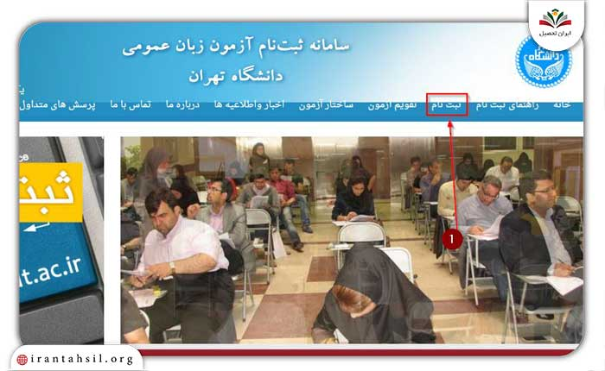
🔶همانطور که در تصویر زیر مشاهده میکنید یک صفحه جدید برای ورود یا ثبت نام در سایت آزمون زبان دانشگاه تهران برای شما باز شده است. اگر تصمیم دارید ثبت نام کنید باید بر روی گزینه ثبت نام در سامانه که با عدد شماره 6 مشخص شده است کلیک کنید. اما اگر قصد دارید وارد سامانه شوید اصلا کار سختی را در پیش ندارید زیرا به سادگی می توانید نام کاربری و رمز عبور خود را وارد کنید و وارد سامانه شوید.لازم به ذکر است بدانید در قسمت زیر 6 بخش شماره گذاری شده است که در ادامه یک راهنما در مورد این 6 گزینه در اختیار شما قرار خواهیم داد.
- در این قسمت باید نام کاربری خود را وارد نمایید.
- این قسمت مربوط به رمز عبور است
- با فعال کردن این گزینه می توانید در دفعات بعد بدون وارد کردن نام کاربری و رمز عبور وارد سامانه شوید.
- با استفاده از این دکمه میتوانید فرمان ورود به سامانه را برای سایت صادر کنید و وارد سامانه شوید. این کار باید بعد از وارد کردن نام کاربری و رمز عبور صورت بپذیرد.
- در صورتی که رمز عبور خود را فراموش کرده باشید میتوانید از این گزینه استفاده کنید و رمز عبور خود را بازیابی نمایید.
- این گزینه در زمان فعال شدن قابلیت ثبت نام به کار شما می آید و ما میتوانید از طریق آن در سامانه ثبت نام کنید.
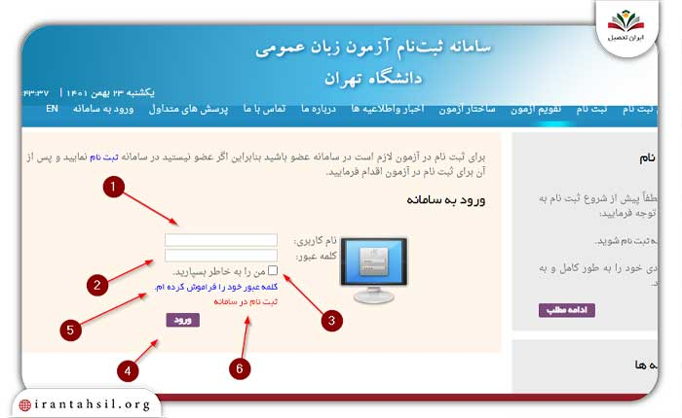

چگونه برای تست های UTEPT آماده شویم و نمرات خود را بهبود دهیم؟
تست های UTEPT چالش برانگیز هستند و اغلب نیاز به آمادگی زیادی دارند. با این حال، با تمرین و آمادگی مناسب، می توانید نمرات UTEPT خود را بهبود بخشید. از درک ساختار تست ها تا مطالعه موثر، این نکات به شما کمک می کند تا برنامه مطالعه خود را بهینه کنید و به بهترین نمره ممکن دست یابید. آماده شدن برای آزمون های UTEPT می تواند یک کار دلهره آور باشد، اما با پیروی از استراتژی های خاص، می توانید به راحتی نمرات خود را بهبود بخشید. اول از همه، باید با قالب و برنامه درسی آزمون آشنا شوید تا بدانید در روز امتحان باید انتظاری چه چیزی را داشته باشید. علاوه بر این، تست های آزمایشی را تمرین کنید و سؤالات UTEPT قبلی را مرور کنید تا درک خود را از موضوعات مورد آزمایش تقویت نمایید. در نهایت، روش های متعدد که برای کاهش استرس و ایجاد اعتماد به نفس در روز آزمون مانند خواب کافی قبل از امتحان، داشتن یک رژیم غذایی متعادل و نوشیدن قهوه و غیره استفاده کنید.

قبل از شرکت در آزمون UTEPT چه چیزی باید بدانید؟
قبل از شرکت در آزمون UTEPT، مهم است که از اجزای ضروری تشکیل دهنده آزمون آگاه باشید. ابتدا، شناخت قالب و ساختار کلی آزمون و آشنایی با مطالب آن ضروری است. علاوه بر این، داشتن درک قوی از موضوع مرتبط و آگاهی از استراتژی‌های صحیح آزمون‌دهی می‌تواند به اطمینان از موفقیت در روز آزمون کمک کند. در نهایت، اطمینان از آمادگی کافی از قبل با راهنماهای مطالعه و آزمون‌های تمرینی، می‌تواند مزیت بیشتری در هنگام شرکت در آزمون UTEPT به شما بدهد.
📌 برای کسب اطلاعات نسبت به ثبت نام رشته زبان انگلیسی بدون کنکور بر روی لینک قرمز رنگ کلیک کنید.

آزمون زبان دانشگاه تهران چگونه کار می کند؟
آزمون زبان دانشگاه تهران ابزار سنجش مهمی است که برای ارزیابی مهارت زبان افراد غیر بومی استفاده می شود. طیف وسیعی از مهارت ها مانند خواندن، نوشتن، گوش دادن و صحبت کردن را ارزیابی می کند. هدف از این آزمون سنجش توانایی زبان داوطلب به گونه ای است که با نیازهای ارتباطی واقعی آنها مرتبط باشد. این آزمون شامل سوالات و وظایف چند گزینه ای است که برای ارزیابی جنبه های مختلف استفاده از زبان مانند گرامر، واژگان، تلفظ و درک مطلب طراحی شده است. این آن را به ابزاری قابل اعتماد و دقیق برای ارزیابی مهارت زبان در افراد غیر بومی تبدیل می کند.

چه نوع آزمون هایی در سایت آزمون زبان دانشگاه تهران ارائه می شود؟
سایت آزمون زبان دانشگاه تهران تست های مختلفی را برای کمک به دانش آموزان در ارزیابی مهارت های زبانی خود ارائه می دهد. این آزمون ها شامل آزمون های تافل، آیلتس و SAT و سایر آزمون های مهارت زبان مانند آزمون ملی زبان ایران (INLT) می باشد. تمامی این آزمون ها برای ارزیابی توانایی دانش آموز در خواندن، نوشتن و درک زبان انگلیسی در سطح پیشرفته طراحی شده اند. نتایج این آزمون‌ها می‌تواند به دانش‌آموزان کمک کند تا مشخص کنند که کدام دوره‌ها را باید دنبال کنند تا مهارت زبان خود را بهبود بخشند.

🔔 اطلاعیه 🔔
برای ورود و ثبت نام در سایت آزمون زبان دانشگاه تهران باید وارد آدرس اینترنتی ltc.ut.ac.ir شوید.

برای شرکت در آزمون های زبان دانشگاه تهران پیش نیازی وجود دارد؟
برای شرکت در این آزمون ها، پیش نیازهای خاصی وجود دارد که باید رعایت شود. اینها شامل داشتن درک اولیه از زبان و همچنین توانایی خواندن و نوشتن است. علاوه بر این، شرکت کنندگان باید سطح متوسطی از دانش در گرامر و واژگان داشته باشند. در ادامه بهتر است ذکر کنیم آنها باید بتوانند به طور موثر با استفاده از زبان ارتباط برقرار کنند. شرکت کنندگان با رعایت این پیش نیازها می توانند از داشتن مهارت های لازم برای گذراندن موفقیت آمیز آزمون های زبان دانشگاه تهران اطمینان حاصل کنند.

📌برای مطلع شدن از متد های جدید آموزش زبان انگلیسی بر روی لینک قرمز رنگ کلیک کنید

شرکت در آزمون های سایت آزمون زبان دانشگاه تهران هزینه ای دارد؟
وب سایت آزمون زبان دانشگاه تهران منبع مهمی برای دانشجویانی است که می خواهند مهارت های زبان خود را ارتقا دهند.اما آیا ثبت نام در وب سایت آزمون زبان دانشگاه تهران هزینه ای دارد؟ پاسخ منفی است ثبت نام در سایت آزمون زبان دانشگاه تهران برای دانشجویان هزینه ای ندارد. در عوض، این امکان فراهم است تا داوطلبان به صورت رایگان به آزمون‌ها و تمرین‌ها دسترسی داشته باشند و بدون صرف هزینه، مهارت‌های زبانی خود را تقویت کنند.

دانشگاه تهران برای آمادگی در آزمون های زبان خود کمک یا راهنمایی می کند؟
دانشگاه تهران مجموعه ای از منابع و راهنمایی های لازم را برای کمک به داوطلبان برای آمادگی در آزمون زبان ارائه می دهد. این دانشگاه گزینه های مختلفی را برای دانش آموزان ارائه می کند تا زبان مورد نیاز برای قبولی در امتحانات خود را یاد بگیرند. این دانشگاه همچنین دسترسی به آزمون‌های تمرینی و آزمون‌های آزمایشی و همچنین مواد درسی و سایر منابع را فراهم می‌ نماید که می‌تواند به دانش‌آموزان در درک بهتر زبانی که در حال مطالعه هستند کمک کند. با استفاده از این منابع، داوطلبان می توانند مهارت ها و دانش مورد نیاز خود را برای موفقیت در امتحانات زبان به دست بیاورند.

مزایای قبولی در آزمون UTEPT چیست؟
در این بخش از محتوا ثبت نام در آزمون زبان دانشگاه تهران تصمیم داریم به مزایا قبولی در آزمون UTEPT بپردازیم. لازم به ذکر است بدانید قبولی در آزمون UTEPT مزایای متعددی دارد که می‌تواند فرصت‌های شغلی جدیدی را ایجاد کند، پتانسیل درآمد شما را بهبود بخشد، تسلط بر زبان انگلیسی را نشان دهد و برتری را نسبت به سایر متقاضیان شغل ایجاد نماید. علاوه بر تمام این مزایا، قبولی در آزمون UTEPT نیز می تواند به افزایش سطح اعتماد به نفس و ایجاد عزت نفس شما کمک کند. با نشان دادن مهارت در زبان انگلیسی، می‌توانید در محیط‌ های کاری حرفه‌ای و اجتماعی احساس راحتی بیشتری داشته باشید.
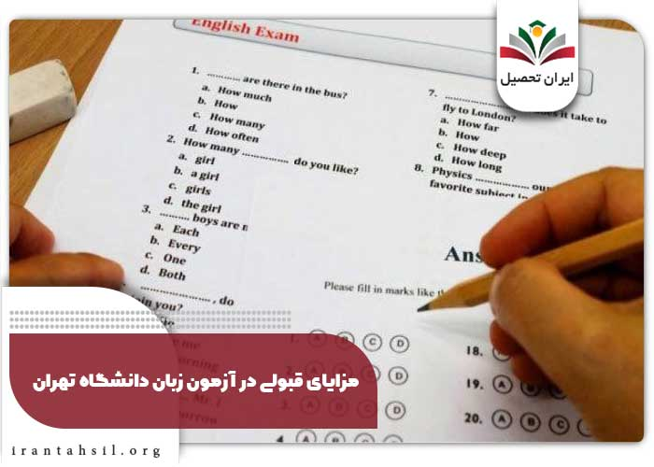

جدیدترین اخبار پیرامون سایت آزمون زبان دانشگاه تهران
🔊بخش شنیداری به آزمون زبان عمومی دانشگاه تهران اضافه شد.
محمود کمره ای گفت: بر اساس مصوبه جدید شورای آموزشی دانشگاه تهران، در خصوص مدرک زبان دانشجویان مقطع دکتری مقرر شد بخش شنیداری به آزمون زبان عمومی دانشگاه تهران (UTEPT) افزوده شود.
🔊برگزاری اولین دوره آزمون زبان عمومی دانشگاه تهران با همکاری پیام نور
به گزارش روز دوشنبه دانشگاه پیام نور، معصومه حسینی افزود: این آزمون با توجه به تجهیزات و گستردگی کشوری دانشگاه پیام نور، در مراکز و واحدهای منتخب این دانشگاه به صورت حضوری و مجازی (به جز استان های قم و خراسان جنوبی) برپا می شود.
🔊زمان اعلام نتایج دوره آزمون زبان عمومی دانشگاه تهران مشخص شد.
بر اساس اعلام خبرگذاری ایسنا نتایج آزمون زبان عمومی دانشگاه تهران که در دی ماه برگزار شده بود در بهمن ماه اعلام شد.
📜خلاصه مطلب
در این محتوا تمام تلاش خود را کردیم تا نحوه ثبت نام در سایت آزمون زبان دانشگاه تهران را به شما آموزش دهیم. این نکته را در نظر داشته باشید اگر موفق به قبولی در این آزمون شوید مطمئنا مزایایی همچون فرصت‌های شغلی جدیدی، بهبود درآمد و غیره را برای شما به همراه خواهد داشت. در نهایت امیدواریم محتویات موجود در این مقاله توانسته باشد اطلاعات مورد نیازتان را در اختیارتان قرار دهد.

نحوه ثبت نام آزمون زبان دانشگاه تهران چگونه است؟
برای این که بتوانید به ساده ترین شکل ممکن برای ثبت نام در این سایت اقدام کنید پیشنهاد می کنیم مقاله را مطالعه نمایید زیرا نحوه ثبت نام آزمون زبان دانشگاه تهران به صورت کامل با استفاده از متن و تصویر آموزش داده شده است.

نتایج آزمون های زبان دانشگاه تهران چقدر قابل اعتماد است؟
از نتایج این آزمون ها برای تعیین اینکه آیا یک داوطلب واجد شرایط پذیرش است یا خیر استفاده می شود. بنابراین ضروری است که نتایج این آزمون قابل اعتماد و دقیق باشد.

برای ثبت نام آزمون زبان انشگاه تهران باید وارد چه وب سایتی شویم؟
برای این کار باید وارد آدرس اینترنتی ltc.ut.ac.ir شوید.

